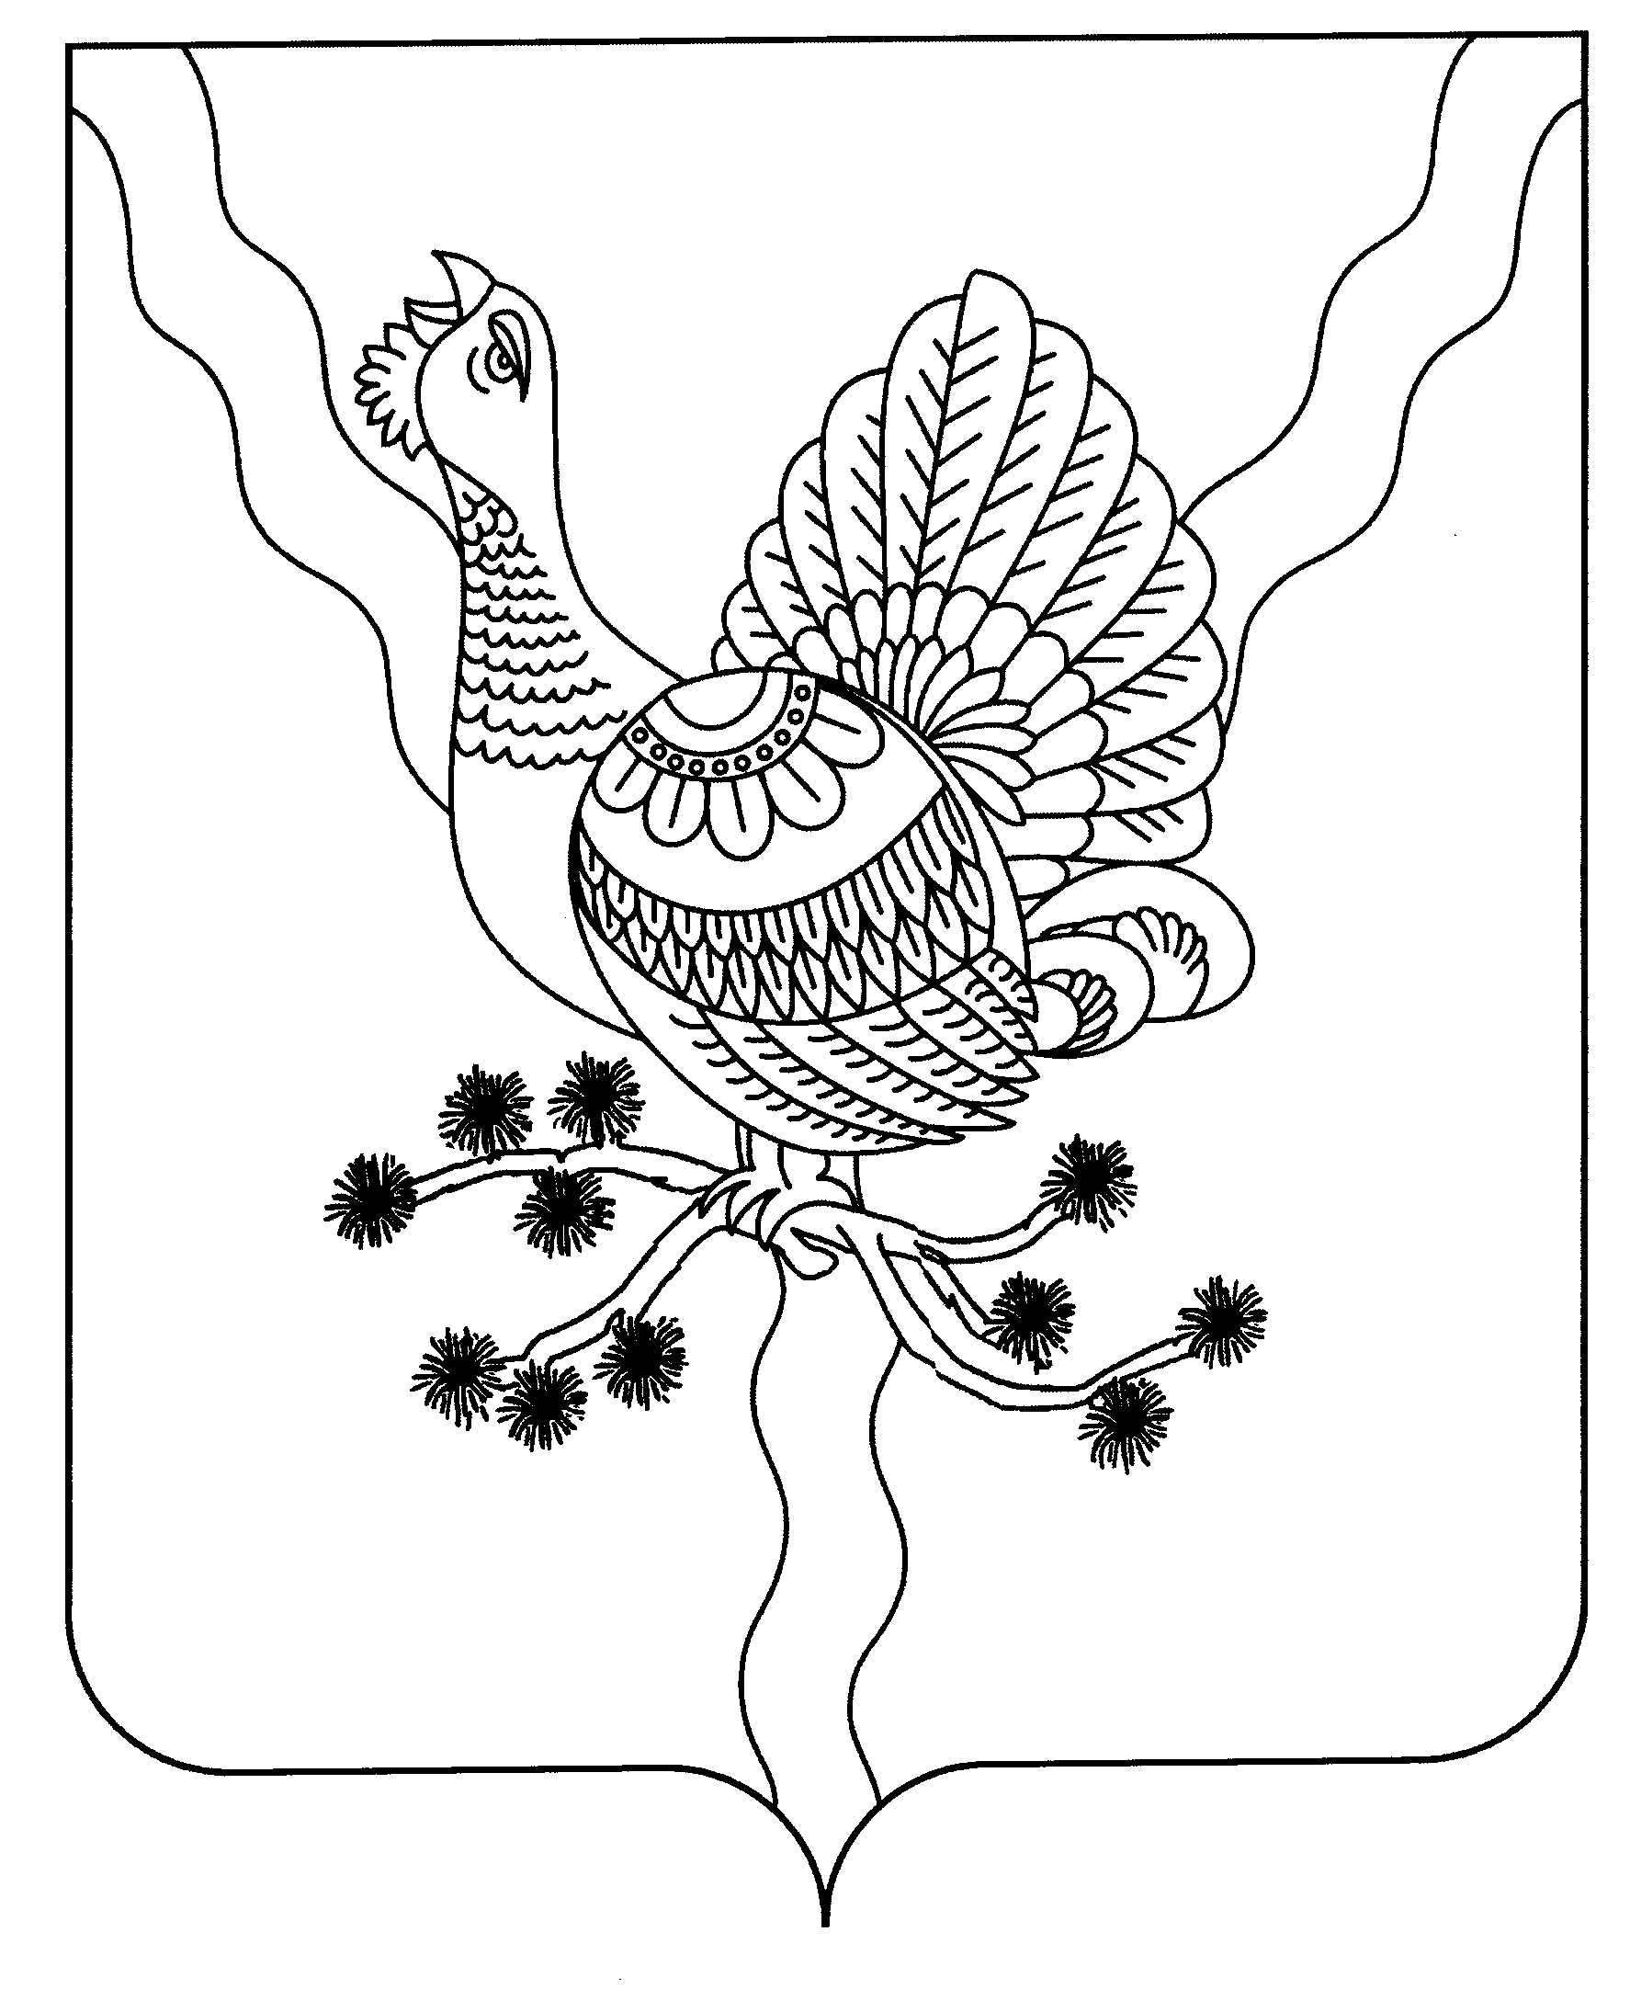

УПРАВЛЕНИЕ ОБРАЗОВАНИЯ  АДМИНИСТРАЦИИ  МУНИЦИПАЛЬНОГО РАЙОНА  «СОСНОГОРСК»  «СОСНОГОРСК»  МУНИЦИПАЛЬНÖЙ РАЙОНЛÖН  АДМИНИСТРАЦИЯСА  ВЕЛÖДÖМÖН ВЕСЬКÖДЛАНIН  169500, г. Сосногорск  ул. Пушкина, д.1  тел. (882149) 55861, факс 5-58-61  е-mail: sosnogorsk-edu@mail.ru  15.11.2019 г._ № 07-07/3127  на № _________________________ | Руководителям  образовательных организаций

Уважаемые руководители!

Управление образования администрации муниципального района «Сосногорск» в соответствии с письмом Министерства образования, науки и молодежной политики Республики Коми от 11.11.2019 № 02-18/до/118 информирует о том, что Фондом новых форм развития в рамках национального проекта «Образование» в помощь родителям (законным представителям) детей запущен Федеральный информационно-просветительский портал «Растим детей. Навигатор для современных родителей» растимдетей.рф. Это информационно-просветительский портал, на котором собраны лучшие практики родительства.
Аудитория портала - родители детей от 0 до 18 лет, живущие в разных регионах страны. На портале опубликовано около 250 материалов, касающихся вопросов образования и воспитания детей, их здоровья, безопасности, питания, игр и развлечений.
Команда проекта - сотрудники Фонда новых форм развития образования (это проектный офис национального проекта "Образование" и подведомственное учреждение Министерства просвещения РФ).
Информация разделена по возрастам, чтобы родителям было проще найти именно те статьи, которые касаются их ребенка, и помогает лучше ориентироваться в педагогических и психологических знаниях.
На сайте также опубликованы документы, которые регулируют жизнь родителей и детей, предложены пошаговые инструкции, которые упростят получение результата в самых распространенных ситуациях общения родителей с государственными и некоммерческими структурами.
Скоро на портале появятся аудио- и видеоматериалы, курсы лекций и вебинары для родителей, списки рекомендованных книг, фильмы и мультфильмы, которые можно смотреть с детьми.
Просим довести информацию до сведения родителей (законных представителей) обучающихся, разместив ее на официальных сайтах образовательных организаций, информационных стендах.

Руководитель отдела общего образования М.И. Васина

исп. Васина Мария Игоревна
тел. (82149)56367

